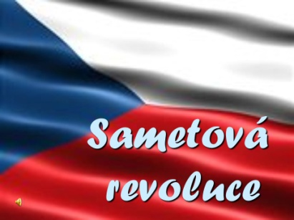
Základní škola Klobuky
pořádá u příležitosti 30 let od Sametové revoluce
v úterý 12. listopadu 2019 od 10.00 hodin v tělocvičně školy

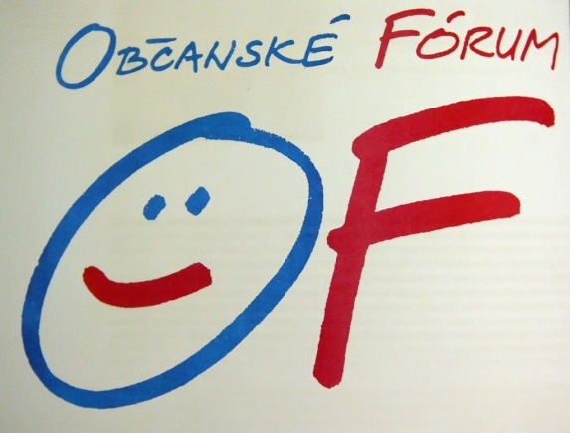
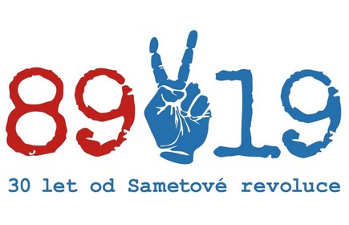
BESEDU S DISIDENTY

